Zmniejsz rachunki za ogrzewanie nawet o 55%!

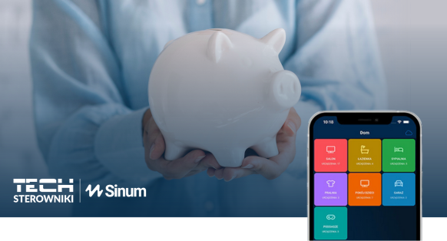

Choć pogoda w ostatnie dni września rozpieszcza, to zbliżający się sezon jesienno-zimowy przypomina o konieczności skutecznej optymalizacji kosztów ogrzewania w domu. Firma TECH Sterowniki od wielu lat dostarcza rozwiązania, które nie tylko ułatwiają zarządzanie systemem grzewczym, ale również przyczyniają się do redukcji kosztów ogrzewania nawet do 55%!

Sterowanie strefowe jako efektywna strategia ogrzewania

Podstawą tych innowacji jest odpowiednie zarządzanie temperaturą, a więc i ogrzewanie strefowe, umożliwiające inteligentne sterowanie grzaniem w różnych częściach domu. Koszty ogrzewania nie ograniczają się jedynie do rosnących cen energii grzewczej, ale są również związane ze stratami ciepła, które mogą osiągać nawet kilkanaście procent. Wprowadzenie sterowania strefowego, czyli rozwiązania proponowanego przez TECH Sterowniki, pozwala znacząco ograniczyć te straty, co z kolei przekłada się na realne oszczędności.

Korzyści płynące z inteligentnego sterowania strefowego:

- Ograniczenie zużycia energii – unikamy przegrzania domu, co przekłada się na znaczne oszczędności na rachunkach za energię.
- Zwiększenie trwałości systemu grzewczego – ograniczamy obciążenie pieca czy kotła, co przekłada się na dłuższą żywotność tych urządzeń.
- Personalizacja ustawień – dostosowujemy temperaturę w poszczególnych pomieszczeniach do preferencji domowników, co pozwala na stworzenie idealnych warunków dla każdego członka rodziny.
- Wygodne zdalne sterowanie – mamy możliwość zdalnego sterowania temperaturą w domu za pomocą smartfona, co daje pełną kontrolę nad ogrzewaniem nawet wtedy, gdy jesteśmy poza domem.

Inteligentne domy z systemem Sinum

System Sinum od TECH Sterowniki pozwala na stworzenie inteligentnego domu, który umożliwia nie tylko sterowanie ogrzewaniem, ale również oświetleniem, roletami oraz zwiększenie ogólnego bezpieczeństwa domu. Ta kompleksowa oferta pasuje zarówno do nowo powstałych domów, jak i starszych mieszkań, integrując się z różnymi urządzeniami i systemami.

Jeżeli wciąż nie czujesz się przekonany, na stronie www.techsterowniki.pl dostępny jest kalkulator oszczędności, który pozwala obliczyć potencjalne oszczędności na energii elektrycznej dzięki zastosowaniu inteligentnych rozwiązań TECH Sterowniki.

Skorzystaj z oferty TECH Sterowniki!

Dowiedz się więcej o produktach TECH Sterowniki. Nasz zespół jest gotowy do udzielenia szczegółowych informacji i odpowiedzi na wszelkie pytania, pomagając w doborze najlepszego rozwiązania dla indywidualnych potrzeb każdego klienta. Dzięki technologii i innowacjom TECH Sterowniki, inwestycja w oszczędności staje się łatwa i opłacalna.

Dowiedz się więcej: https://www.techsterowniki.pl/zainwestuj-w-oszczedzanie

